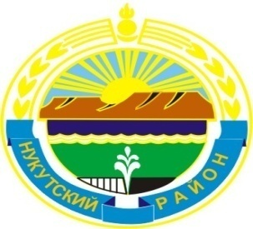

МУНИЦИПАЛЬНОЕ ОБРАЗОВАНИЕ
«НУКУТСКИЙ РАЙОН»

АДМИНИСТРАЦИЯ
МУНИЦИПАЛЬНОГО ОБРАЗОВАНИЯ
«НУКУТСКИЙ РАЙОН»

ПОСТАНОВЛЕНИЕ
29 июня 2021 № 260 п. Новонукутский

Об отмене постановления Администрации
муниципального образования «Нукутский район»
от 26.09.2019 г. № 577 «Об утверждении
Положения о предоставлении начинающим
субъектам малого и среднего предпринимательства
финансовой поддержки в виде субсидии (гранта)
на создание собственного бизнеса»

В соответствии с Федеральным законом от 24 июля 2007 года № 209-ФЗ «О развитии малого и среднего предпринимательства в Российской Федерации», руководствуясь статьей 35 Устава муниципального образования «Нукутский район», Администрация

ПОСТАНОВЛЯЕТ:
- Отменить постановление Администрации муниципального образования «Нукутский район» от 26.09.2019 г. № 577 «Об утверждении Положения о предоставлении начинающим субъектам малого и среднего предпринимательства финансовой поддержки в виде субсидии (гранта) на создание собственного бизнеса».

- Настоящее постановление опубликовать в газете «Свет Октября» и разместить на официальном сайте муниципального образования «Нукутский район».

- Контроль за исполнением настоящего постановления возложить на заместителя мэра – начальника управления экономического развития и труда Администрации муниципального образования «Нукутский район» Н.А. Платонову.

Мэр С.Г. Гомбоев

